````````````````````````````````````````````````````````` | МИНИСТЕРСТВО СЕЛЬСКОГО ХОЗЯЙСТВА РОССИЙСКОЙ ФЕДЕРАЦИИ  Федеральное государственное Бюджетное образовательное учреждение высшего образования  «российский государственный аграрный университет –  МСха имени К.А. Тимирязева»  (ФГБОУ ВО ргау - МСХА имени К.А. Тимирязева)

информационное письмо

Уважаемые коллеги!

22 – 23 мая 2025 года Российский государственный аграрный университет – МСХА имени К.А. Тимирязева, Технологический институт приглашают принять участие во
II Международной научно-практической конференции
«ПИЩЕВАЯ ИНДУСТРИЯ: ИННОВАЦИОННЫЕ ПРОЦЕССЫ, ПРОДУКТЫ И ТЕХНОЛОГИИ», посвящённой 160-летию Тимирязевской академии

Конференция проводится при участии:

- Казахского агротехнического исследовательского университета имени Сакена Сейфуллина (Казахстан)
- Казахского национального аграрного исследовательского университет (Казахстан)
- Каршинского государственного технического университета (Республика Узбекистан
- Государственный университет полуострова Санта-Елена (Эквадор)
- Поволжского научно-исследовательского института производства и переработки мясомолочной продукции
- Федерального научного центра пищевых систем им. В. М. Горбатова
- Всероссийского научно-исследовательского института молочной промышленности
- Всероссийского научно-исследовательского института сахарной свеклы и сахара имени А.Л. Мазлумова
- Российского экономического университета имени Г.В. Плеханова

II Международная научно-практическая конференция «ПИЩЕВАЯ ИНДУСТРИЯ: ИННОВАЦИОННЫЕ ПРОЦЕССЫ, ПРОДУКТЫ И ТЕХНОЛОГИИ», посвящённая 160-летию Тимирязевской академии (далее - Конференция), направлена на объединение ведущих академических ученых, исследователей для обмена опытом и результатами исследований по инновационным направлениям пищевой индустрии. Исследователям предоставляется возможность обсудить инновационные процессы, технологии, практические проблемы и принятие решений в области пищевой индустрии.

Участники Конференции: ученые и специалисты профильных научных, научно-образовательных, образовательных и иных организаций; студенты, аспиранты, докторанты из России и зарубежных стран; школьники 10-11-ых классов и студенты СПО.
Место проведения конференции: ФГБОУ ВО Российский государственный аграрный университет - МСХА имени К.А. Тимирязева (Центральная научная библиотека имени Н.И. Железнова по адресу: г. Москва, Лиственничная аллея, д. 2, 2-й этаж, зал «Вавилов».

- мая 2025 г. - пленарное заседание 10.00 – 13.00.

- мая 2025 г. – работа секций 10.00 – 13.00.

Секции конференции:

Секция 1. Инжиниринг и цифровые технологии пищевых производств в АПК.
Секция 2. Современные аспекты разработки и производства функциональных пищевых продуктов для различных групп населения.
Секция 3. Инновационные решения при производстве продуктов питания из растительного сырья.
Секция 4. Биотехнические процессы при переработке животного сырья и объектов водных биологических ресурсов и аквакультуры.
Секция 5. Пищевая индустрия: взгляд будущего (секция для школьников и студентов СПО).

Формы участия в конференции: очная с выступлением, очная без выступления, дистанционная с выступлением в режиме онлайн, дистанционная в режиме онлайн без выступления, заочная.
Программа Конференции включает в себя пленарные (10 мин.) и секционные (5-7 мин.) доклады.
По результатам работы Конференции будут опубликованы статьи и материалы конференции с присвоением ISBN и включены в Российский индекс научного цитирования (РИНЦ):
1. в коллективной монографии, для докторантов и докторов наук;
2. в сборнике тезисов конференции и научных работ, под руководством научного руководителя.

Участие в конференции бесплатное.

Порядок подачи заявок на участие и регистрации участников в конференции:
Для участия в конференции необходимо пройти регистрацию на научном портале «Ломоносов», прикрепить материалы статей конференции (оформленные в соответствии с требованиями Приложения 1), согласие на публикацию и обработку персональных данных до 16 мая 2025 г: https://lomonosov-msu.ru/rus/event/9778/
Авторы несут полную ответственность за достоверность сведений и оформление текста. Материалы, не соответствующие указанным требованиям, не рецензируются и не возвращаются.
Рабочий язык конференции: русский, английский.
В случае участия в конференции в онлайн режиме, всем докладчикам и участникам будет направлена ссылка для подключения к конференции.
Очные участники секций и пленарной сессии Конференции получат дипломы и сертификаты участников.

Информацию о Конференции можно получить по электронной почте: foodindustry24@yandex.ru - Просин Максим Валерьевич.

Приложение

Требования к оформлению материалов коллективной монографии:

«Современные технологические процессы пищевых производств»

Статьи представляются в электронном виде до 16 мая 2025 г. на e-mail: foodindustry24@yandex.ru.
Для публикации в коллективной монографии, принимаются исследовательские статьи от научных и научно-педагогических работников (среди авторов обязательно наличие доктора наук и/или докторанта). К рассмотрению принимаются статьи, полностью соответствующие требованиям к оформлению. От одного автора принимается не более 2 статей объемом 8-10 страниц. Список литературы должен включать не менее 10 источников, в т.ч. не менее 3 – иностранных не старше 10 лет.
Оригинальность статей в системе Антиплагиат – не менее 70 %.
За публикацию статей плата не взимается.

Требования к оформлению материалов сборника статей конференции: «Пищевая индустрия: инновационные процессы, продукты и технологии»,
посвящённой 160-летию Тимирязевской академии

За публикацию статей плата не взимается.
К публикации принимаются статьи объемом от двух до пяти полных страниц формата А4 (210×297 мм), включая таблицы (не более 3-х) и рисунки (не более 3-х), библиографический список (не более 7-ти источников, не старше 10 лет).
Секции конференции:
Секция 1. Инжиниринг и цифровые технологии пищевых производств и АПК.
Секция 2. Современные аспекты разработки и производства функциональных пищевых продуктов для различных групп населения.
Секция 3. Инновационные решения при производстве продуктов питания из растительного сырья.
Секция 4. Биотехнические процессы при переработке животного сырья и объектов водных биологических ресурсов и аквакультуры.
Секция 5. Пищевая индустрия: взгляд будущего (секция школьников и студентов СПО).

Файлы следует присылать в формате *.docx, назвав по фамилии и инициалам первого автора: Иванов АВ_Статья.doc.
Оригинальность материалов для публикации в системе Антиплагиат – не менее 70 %.

Требования к оформлению публикации
1. Языки материала – русский или английский.
2. Формат страницы – А4, ориентация – книжная.
3. Поля страницы: все стороны по 20 мм.
4. Отступ первой строки абзаца слева (красная строка) – 1,25 см.
5. Первый абзац – УДК (без абзацного отступа, выравнивание по левому краю).
6. *Второй абзац – название статьи (выравнивание по центру, начертание полужирное, ВСЕ ПРОПИСНЫЕ).
7. *Третий абзац – сведения об авторах (ФИО, должность, ученая степень, ученое звание) (выравнивание по правому краю).
8. *Четвертый абзац – (полное наименование организации, страна, город, e-mail) (выравнивание по центру).
9. *Пятый абзац – аннотация (до 500 печатных знаков) (без абзацного отступа, выравнивание по ширине).
10. *Шестой абзац – ключевые слова (5-10 слов) (без абзацного отступа, выравнивание по ширине).
11. Седьмой абзац – текст статьи (межстрочный интервал – 1.5, выравнивание по ширине, без автоматического переноса текста). Структура: актуальность, цель и задачи, объекты и методы исследования, результаты и их обсуждение, выводы, список литературы. Текст НЕ должен содержать: нумерацию страниц; гиперссылок.
12. Шрифт – Times New Roman, размер шрифта – 14 кегль.
13. Таблицы нумеруются. В тексте должна присутствовать ссылка на таблицы. При оформлении таблиц в правом верхнем углу пишут слово таблица с указанием номера (таблица 1), затем идет тематический заголовок к таблице (по центру, без абзацного отступа). Рисунки, графики, блок-схемы в формате JPG. Название иллюстрации (рисунок) помещают под ней и нумеруют (рисунок 1). Подрисуночные надписи выравнивание по центру без абзацного отступа. Иллюстрации и таблицы должны быть размещены в тексте после абзацев, содержащих ссылку на них.
14. Список литературы, оформленный по ГОСТ Р 7.0.100–2018 Библиографическая запись. Библиографическое описание. Общие требования и правила составления. По тексту статьи должны быть ссылки на используемую литературу (в квадратных скобках). Не рекомендуется использовать более трех интернет-источников. В список литературы не включаются неопубликованные работы, учебники, учебные пособия и тезисы материалов конференций.
Примечание. * - на русском и английском языках.

За содержание статьи (точность приводимых в рукописи цитат, фактов, статистических данных) ответственность несёт автор.
Оргкомитет вправе отклонить от участия в конференции материалы, полученные позднее 16 мая 2025 г., либо представленные с нарушением представленных требований.
Пример оформления статьи:
УДК 658.5

ИСПОЛЬЗОВАНИЕ ЦИФРОВЫХ ТЕХНОЛОГИЙ В РАЗВИТИИ МЕТОДОЛОГИИ И ОСНОВОПОЛАГАЮЩИХ ПРИНЦИПОВ ПРОЦЕССНОГО ПОДХОДА ПРИ ПРОИЗВОДСТВЕ ПИЩЕВЫХ ПРОДУКТОВ

Дунченко Нина Ивановна, д-р техн. наук, профессор, заведующий кафедрой Управления качеством и товароведения продукции, ФГБОУ ВО «Российский государственный аграрный университет – МСХА имени К.А. Тимирязева»,
e-mail: ndunchenko@rgau-msha.ru
Волошина Елена Сергеевна, канд. техн. наук, доцент, доцент кафедры Управления качеством и товароведения продукции, ФГБОУ ВО «Российский государственный аграрный университет – МСХА имени К.А. Тимирязева»,
e-mail: voloshina@rgau-msha.ru

ФГБОУ ВО «Российский государственный аграрный университет – МСХА имени К.А. Тимирязева», Россия, Москва, e-mail: rector@rgau-msha.ru

Аннотация: статья содержит методологические подходы применения цифровых технологий при управлении качеством пищевой продукции за счет внедрения процессного подхода, цикла PDCA и риск-ориентированного мышления.

Ключевые слова: цифровая трансформация, процессный подход, управления качеством, пищевая промышленность

Текст Текст Текст Текст Текст Текст Текст Текст Текст Текст Текст Текст.
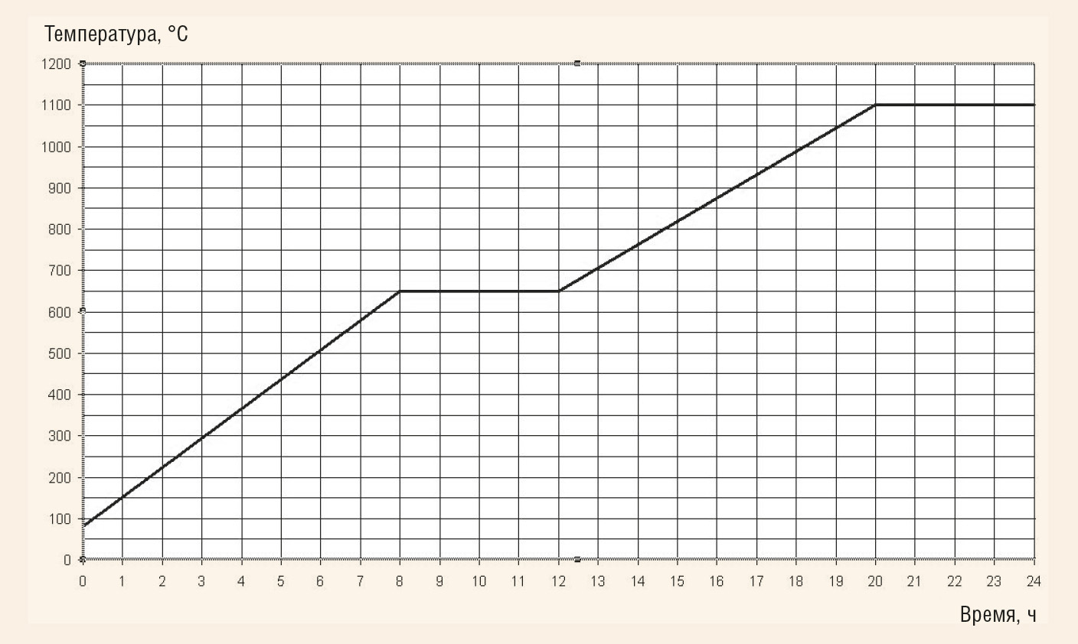

Рисунок 1 – Температурный график
Текст Текст Текст Текст Текст Текст Текст Текст Текст Текст Текст [1].

Таблица 1
Исходные данные

№ | Q1 | Q2 | Q3 | Q4
1 | 12,5668 | 0,25574 | 12,1444 | 2689,2

Текст Текст Текст Текст Текст Текст Текст Текст Текст Текст Текст Текст.

Библиографический список

1.Распоряжение Правительства Российской Федерации № 3971-р от 29 декабря 2021 г. Об утверждении Стратегического направления в области цифровой трансформации отраслей агропромышленного и рыбохозяйственного комплексов Российской Федерации на период до 2030 года. URL: http://government.ru/docs/all/138637/ (дата обращения: 15.01.2025).

THE USE OF DIGITAL TECHNOLOGIES IN THE DEVELOPMENT OF METHODOLOGY AND FUNDAMENTAL PRINCIPLES OF THE PROCESS APPROACH IN FOOD PRODUCTION

Dunchenko Nina Ivanovna, PhD, Professor, Head of the Department of Quality Management and Commodity Science of Products, Russian State Agrarian University – Moscow Timiryazev Agricultural Academy, e-mail: ndunchenko@rgau-msha.ru
Voloshina Elena Sergeevna, Associate Professor, Associate Professor of the Department of Quality Management and Commodity Science of Products, Russian State Agrarian University – Moscow Timiryazev Agricultural Academy,
e-mail: voloshina@rgau-msha.ru

Russian State Agrarian University – Moscow Timiryazev Agricultural Academy, Russia, Moscow, e-mail: rector@rgau-msha.ru

Abstract: The article contains methodological approaches to the use of digital technologies in food quality management through the introduction of a process approach, PDCA cycle and risk-oriented thinking.

Key words: digital transformation, process approach, quality management, food.

